שעורי בית #1 באופטימיזציה

מגיש: דקל מטלון 200686756

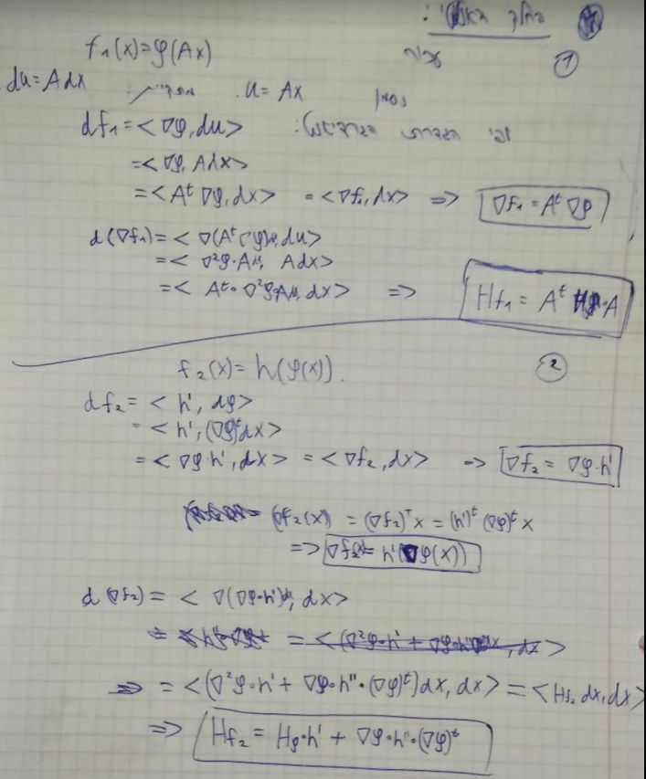

משימות 3-4: הסקריפטים המבוקשים מצורפים להגשה.

משימה 5 – תוצאות:

1. שגיאת החישוב הנומרי של גרדיאנט f1 כפונקציה של מספר המימד, בהפרשים אבסולוטיים:

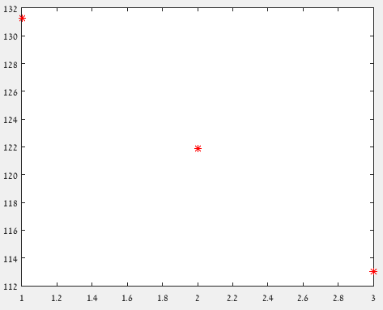

1. שגיאת החישוב הנומרי של גרדיאנט f2 כפונקציה של מספר המימד, בהפרשים אבסולוטיים:

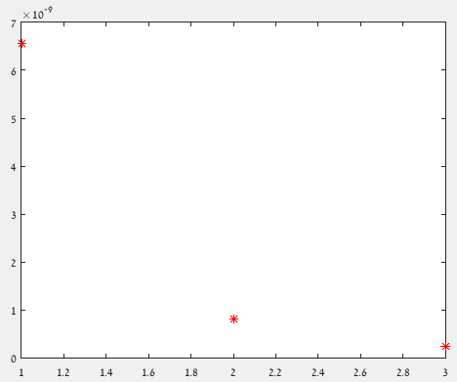

1. 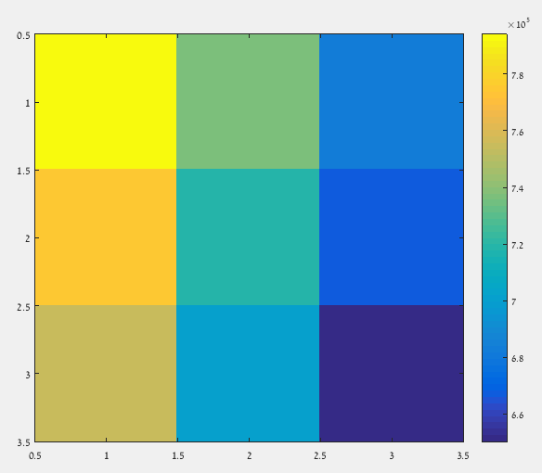מטריצה המציגה את שגיאת החישוב הנומרי של הסיאן f1:
2. מטריצה המציגה את שגיאת החישוב הנומרי של הסיאן f2:

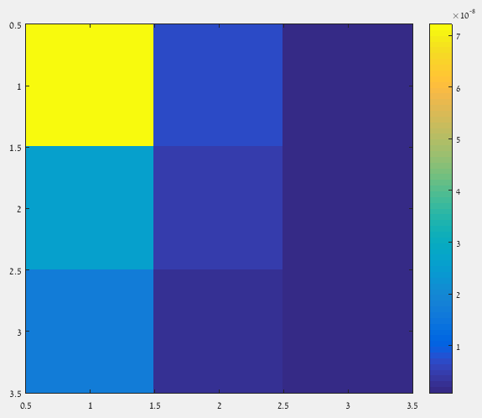

* ב 5-8: השגיאות נמדדו בתור מקסימום השגיאה, על המימדים. כלומר – השגיאה המקסימלית מבין כל המימדים של הוקטור \ מטריצה.

1. שגיאת גרדיאנט f1 כתלות באפסילון:

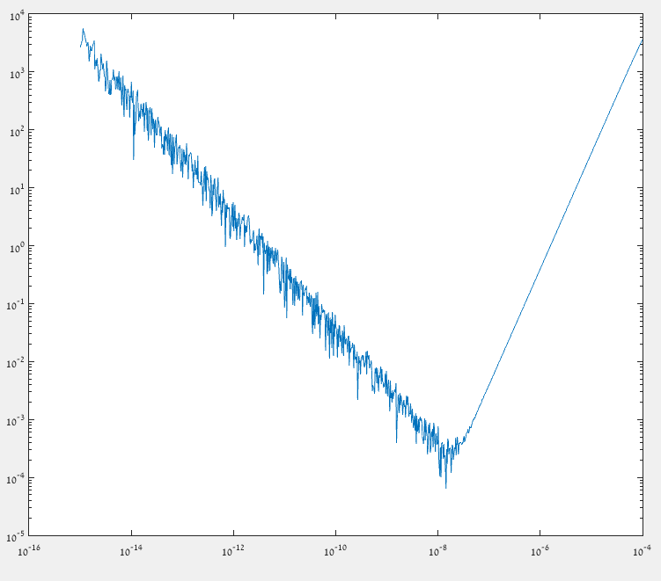

עבור חישוב נומרי של גרדיאנט f1 כדאי לבחור epsilon מסדר גודל 10^-8

1. שגיאת גרדיאנט f2 כתלות באפסילון:

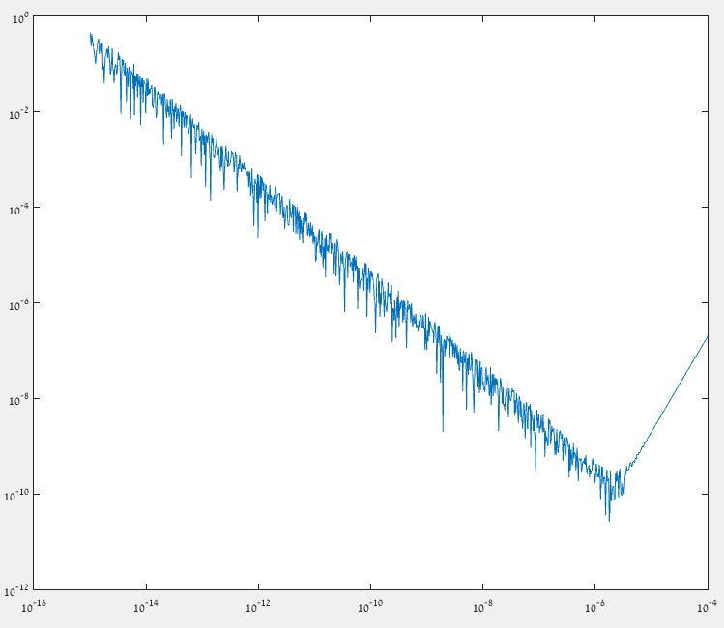

עבור חישוב נומרי של גרדיאנט f2 כדאי לבחור epsilon מסדר גודל 10^-6

1. שגיאת חישוב הסיאן f1 כתלות באפסילון:

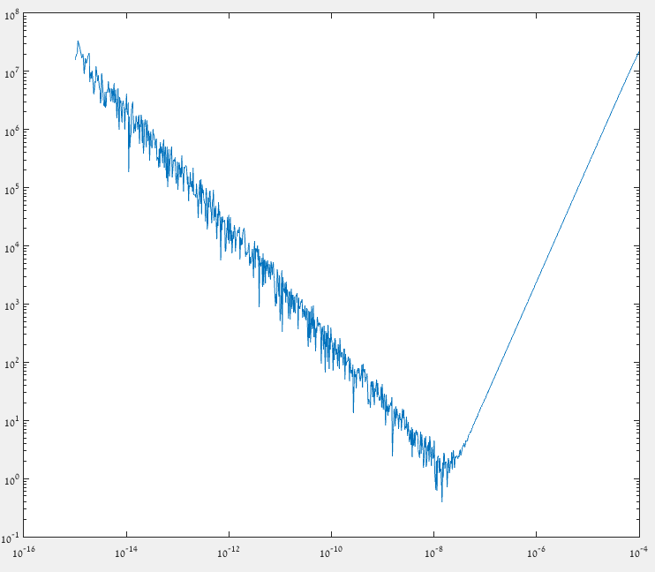

עבור חישוב נומרי של הסיאן f1 כדאי לבחור epsilon מסדר גודל 10^-8

1. שגיאת חישוב הסיאן f2 כתלות באפסילון:

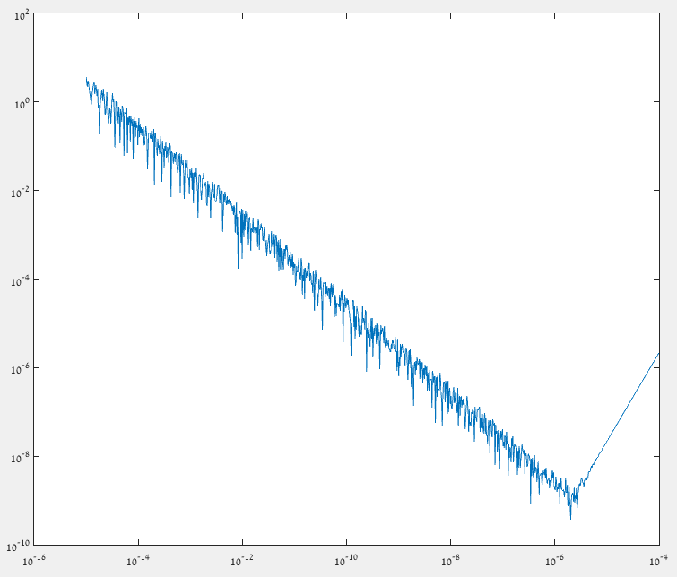

עבור חישוב נומרי של הסיאן f2 כדאי לבחור epsilon מסדר גודל 10^-6